21.4. 2020.
Pročitaj i prepiši u bilježnicu

Zaštita okoliša

Okoliš je sve što nas okružuje: voda, zrak, tlo, biljke, životinje.
Čovjek je dio okoliša.

Ljudi često onečišćuju okoliš.
Bacaju smeće u vodu, u šumu, na livade.

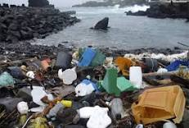

Automobili i dim iz tvornica onečišćuju zrak.

